VZORCI NA RP

Jedrne ideje
Vzorci se redno pojavljajo. Isti vzorec lahko najdemo v različnih pojavnih oblikah. Vzorce lahko prepoznamo, nadaljujemo in na osnovi njih izpeljujemo posplošitve na verbalnem ali simbolnem nivoju. Simbolizem, posebej simbolizem enačb in spremenljivk, se uporablja za izražanje posplošitev vzorcev in relacij.

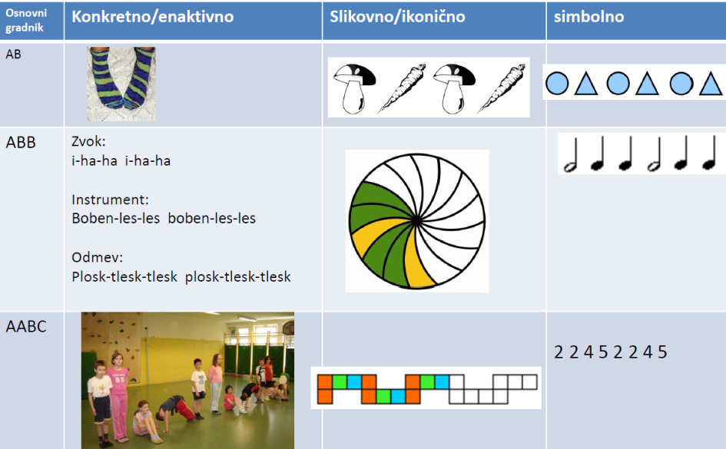
Vzorci skozi reprezentacije

Vzorci strukturno
1.triletje: Ponavljajoči se vzorci
Cilji:
- prepoznati gradnik
- prepoznati različne pojavnostne oblike istega vzorca (vzorca z isto shemo)
- Predvidevati element na danem mestu (npr. 15. element-poštevanka)

Aktivnosti
- Trak z vzorcem ponazoriti z drugim materialom: Na traku so prikazane sponke, a učitelj pričakuje prikaz z gumbi.
- Klasifikacija: Učenci iščejo trakove, ki prikazujejo vzorce z enako strukturo, a različnim materialom.
- Branje shem: Prikaz šestih do sedmih vzorcev, ki jih najprej z uporabo črk preberemo. Polovica razreda nato zapre oči med tem, ko druga polovica prebere vzorec, ki ga pokaže učitelj. Nato odpro oči in poskušajo ugotoviti, kateri vzorec je bil prebran. Če imata dva vzorca med prikazanimi enako strukturo, se lahko razvije med učenci zelo učinkovita razprava.
- Napovedovanje elementa z utemeljevanjem: Npr. »dolžina ponavljanja je 4, štejem 1-2-3-4, 5-6-7-8, 9-10-11-12, štejem torej po 4; prvi je vedno za ena več kot so večkratniki števila 4, drugi za 2 več, tretji za 3 več, četrti pa je natanko večkratnik števila 4; ker je 34 za 2 več kot je večkratnik števila 4, bom prišel na drug element; 34. element bo torej sponka, ki stoji pokonci«.
2. triletje: Naraščajoči vzorci
Cilji:
- nadaljujejo
- verbalizirajo rekurzivno pravilo
- napovejo število elementov v n-tem členu (n je dan)
- verbalizirajo eksplicitno/funkcijsko pravilo

Rekurzivni opis
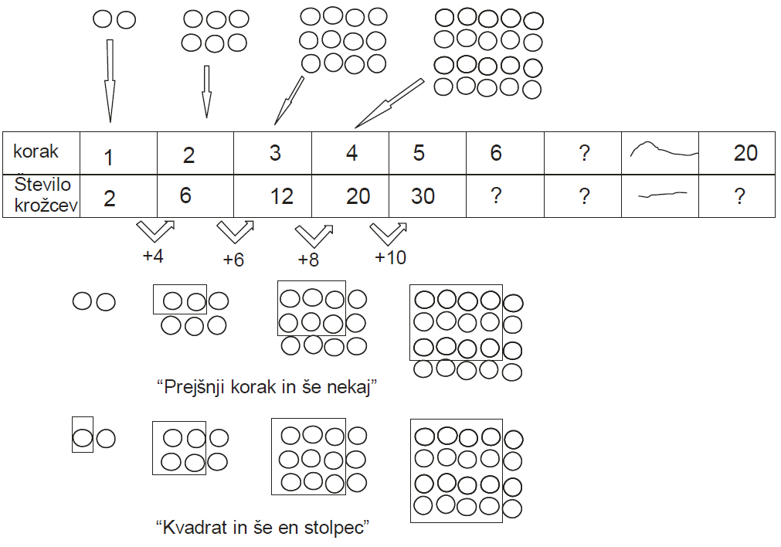

Funkcijski opis

Vzorci v stotičnem kvadratu
Aktivnosti spremeni kvadrat, spremeni vzorec: Učenci naj naredijo tabelo z manj kot 10 števili v vrsti. Izziv je, kateri faktorji poštevanke nam dajo diagonalni vzorec in kateri nam dajo stolpični vzorec. Odgovor bo glede na širino vrstice različen.

Številski vzorci
- 1, 2, 1, 2, 1,2…..
- 1, 2, 1, 3, 1, 4, 1, 5…
- 2, 4, 6, 8, 10… - sodo število, vsakič prištejemo 2
- 1, 4, 7, 10, 13… - začneš z 1, vsakič prišteješ 3
- 1, 4, 9, 16… - kvadriraš naravna števila
- 0, 1, 5, 14, 30… - prištevaš naslednje kvadrirano število
- 2, 5, 11, 23… - podvojiš število in prišteješ 1
- 2, 6, 12, 20, 30… - pomnožiš sosednje pare števil
- 3, 3, 6, 9, 15, 24… - Fibbonacijevo zaporedje – sešteješ dve predhodni števili

